Странички для любознательных.

(взаимодействие с родителями)

**Герои Урала, связанные с Морским Флотом.**

**Аннотация.** В нашей группе в преддверии праздников: 23 февраля и 80-летия Великой отечественной Войны, мы с детьми знакомимся с разными видами вооруженных сил. Более подробно решили остановится на Военно-Морском флоте. Для взаимодействия с родителями выбрали такую форму работы, как создание ленты памяти. Родители вместе с детьми в домашних условиях приготовили для нас небольшие сообщения о людях с Урала, связанных с военно-морским флотом, военной технике которую изготавливали на заводах Урала.

**Цель.** Создать единое пространство развития ребенка в семье и ДОУ, сделать родителей участниками полноценного воспитательного процесса. **Задачи.**

* Способствовать интересу со стороны родителей к жизни ДОУ и группы,
* Содействовать формированию среды, которая позволит ребёнку успешно и разносторонне развиваться, узнавать много нового и интересного.
* Создавать условия для участия родителей в образовательной деятельности, в том числе посредством создания образовательного проекта на тему «Военно-морской флот».

**Предварительная работа.** Чтение художественной литературы, знакомство с историей военно-морского флота, знакомство детей с профессиями на корабле, посещение музеев.

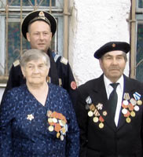

|  |
| --- |
| **В газете «Красная звезда» есть статья «Девушка с авиабазы» Автор Юрий Белоусов, фото Виктора Андреева.** |
|  |

**В 17 лет Раиса Усова** устроилась официанткой в столовую 28-й авиабазы, входившей в состав прикрытия главной военно-морской базы Краснознамённого Балтийского флота - города Таллина. Её лётная часть базировалась на самой окраине эстонской столицы.  
     ...За давностью лет события первой бомбёжки Таллина немецкой авиацией Раиса Григорьевна в деталях уже не помнит.  
     - Где-то что-то сильно громыхало, - восстанавливает в ходе беседы в памяти отдельные моменты Раиса Григорьевна. - Бегали встревоженные люди. У кого были подвалы, укрывались в них. Я быстро собралась, побежала в часть. Тогда же увидела самолёты противника. Их было в небе, как птиц, - очень много... Ужаса от происходящего не испытала. Наверно, ещё не до конца понимала, что же происходит на самом деле.  
     Почувствовать настоящий страх, признаётся Раиса Усова, довелось при других обстоятельствах и... годом ранее, когда однажды на танцах вдруг прервалась музыка и им объявили, что «в Эстонию красные идут».  
     - Вот тогда, глядя на своих знакомых, соседей, я всерьёз испугалась. Люди старшего возраста впопыхах вытаскивали на улицу из домашнего скарба что поценнее, куда-то уносили, увозили, а некоторые, кто жил в частных домах, тут же на огородах вещи зарывали - прятали... Теперь, сравнивая два пережитых события, понимаю, что прихода советской власти местное население опасалось больше, чем наступления фашистов.  
     Ни в тот день, ни неделями позже назад из части Раисе вернуться на съёмную квартиру не довелось. Время, чтобы собрать нехитрые пожитки, появилось лишь перед самой эвакуацией из Таллина. Но это было через два месяца. А до того…

     - Мы готовили еду для наших лётчиков, кормили авиационных техников, - рассказывает Раиса Усова. - Рядом с аэродромом был развёрнут полевой госпиталь, варили пищу и для раненых, медицинского персонала. Запомнилось, как местные художники раскрасили нашу лётную столовую так, что со стороны казалось, будто она объята пламенем. Обман был рассчитан на немецких лётчиков: им с высоты и на скорости полёта, наверно, так и виделось, что постройка горит. Потому нашу столовую никто из них не обстреливал. Кстати, все наши истребители в силу их небольших размеров маскировали там же, в окраинной лесной полосе. Так что аэродром при налётах вражеской авиации всегда казался необитаемым. По словам Раисы Усовой, в первые же дни войны их истребительная часть перебазировалась в ленинградском направлении - на запасной аэродром под Кингисепп. «Лётчики улетели на своих самолётах. Нас, обслуживающий персонал, перевезли на новое место автобусами. Однако под Кингисеппом пробыли недолго. Говорили, будто не было приказа на передислокацию, потому мы вскоре вновь вернулись под Таллин».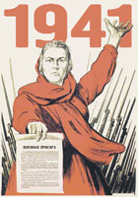

  Но период защиты неба эстонской столицы оказался непродолжительным. Советские войска обороняли Таллин 23 дня - с 5 по 28 августа 1941 года, после чего были вынуждены оставить город.  
     - К предстоящей эвакуации наша часть готовилась заранее, - рассказывает Раиса Григорьевна. - Что нельзя было вывезти, приводилось в негодность. Были большие запасы продовольствия. Чтобы противнику ничего не досталось, загоняли в самолётные ангары скотину, где её уничтожали, затем всё поджигали. Излишки продуктов топили: от аэродрома до побережья спешно проложили узкоколейку. К подготовленной сцепке из нескольких вагонов, набитых продуктами, сзади подгоняли паровоз. Он и толкал эшелон прямо в воду Финского залива.  
     26 августа Ставка Верховного Главнокомандования приняла решение перебазировать флот и гарнизоны Таллина в Кронштадт и Ленинград. 28 августа началась эвакуация. При крайне ограниченных силах обеспечения, подвергаясь непрерывным атакам вражеской авиации, господствовавшей в воздухе, Балтийский флот (свыше 100 боевых кораблей, 67 транспортных и вспомогательных судов) 28 августа начал свой беспримерный в истории прорыв через заминированный Финский залив. В той операции погибли около 18.000 человек. В водах залива навсегда остались 15 боевых кораблей и катеров, 43 транспорта и вспомогательных судна.  
     Кстати, балтийский конвой упомянут не случайно. На одном из его транспортов эвакуировалась и Раиса Усова.  
     - Фашистские самолёты летали над нами беспрерывно, - вспоминает Раиса Григорьевна. - Практически безнаказанно. На кораблях нечем было отстреливаться. Моряки, солдаты стреляли по ним из винтовок. Но разве самолёту нанесёшь повреждение из винтовки... Да и не попадёшь в него. Именно тогда меня и ранило - в ногу и голову. Корабль получил повреждения, в некоторых местах загорелся. Огонь вызвал панику, ведь палуба была заставлена машинами с запасами бензина. Меня спас какой-то моряк - перенёс в одну из шлюпок. А сам, буквально следом, погиб, я видела это.  
     Спасённых привезли на остров Гогланд, вошедший под юрисдикцию СССР в 1940 году. Он был на полпути к Кронштадту. Но и там уцелевшим не было покоя. Небольшой клочок суши посреди залива фашистская авиация не бомбила только ночью. По словам Раисы Усовой, выживших «островитян» военным морякам всё же удалось вывезти в Кронштадт. Оттуда - в Ленинград. Это были первые дни сентября. А 8 сентября 1941 года началась 900-дневная блокада Ленинграда.  
     Раны, полученные Раисой, оказались серьёзными, очень долго не заживали. Процесс выздоровления существенно тормозил разразившийся в городе голод.  
     В марте 1942 года тех, кто слегка оправился от полученных ранений, руководство эвакопункта решило вывезти на Большую землю по ладожской Дороге жизни.  
     ...День Победы бывшая вольнонаёмная истребительной авиачасти и бывшая блокадница Раиса Усова встретила на Урале.     

*(Детям рассказано кратко)*

[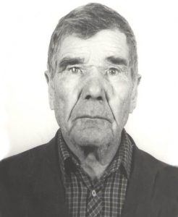](https://talbits.ru/wp-content/uploads/2024/11/bersenyov-egor-petrovich.jpg)**Берсенёв Егор Петрович (1922 – 2001гг.)**

28.11.2024

Уроженец д. Гомзикова Буткинского района Свердловской области. Призван Буткинским РВК в 1942 году. Служил в Беломорской военной флотилии, старшина 1 статьи. Награждён орденом Отечественной войны 2 степени, медалью «За оборону Советского Заполярья».

После войны работал в колхозе «Большевик» Талицкого района Свердловской области.

**Источники:**

– Вечны в памяти народной: [Ветераны Талицкого района, вернувшиеся с Великой Отечественной войны] / Сост. А.А.Николаев, В.М.Глазачев. – Талица: [Б.и.], 2005. – С.  35; Материалы Басмановской сельской библиотеки.

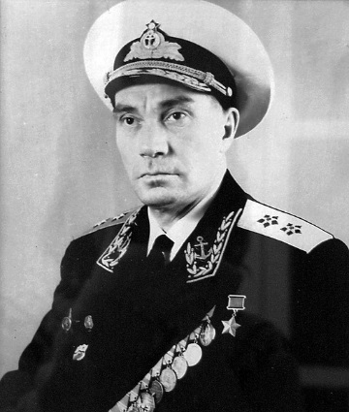 **Александр Иванович Петелин**

(9 ([22](https://ru.m.wikipedia.org/wiki/22_%D0%BE%D0%BA%D1%82%D1%8F%D0%B1%D1%80%D1%8F)) октября [1913](https://ru.m.wikipedia.org/wiki/1913_%D0%B3%D0%BE%D0%B4) — [1сентября](https://ru.m.wikipedia.org/wiki/1_%D1%81%D0%B5%D0%BD%D1%82%D1%8F%D0%B1%D1%80%D1%8F) [1987](https://ru.m.wikipedia.org/wiki/1987_%D0%B3%D0%BE%D0%B4)) —

[советский](https://ru.m.wikipedia.org/wiki/%D0%A1%D0%A1%D0%A1%D0%A0) военачальник, в должности командующего [1-й флотилией подводных лодок](https://ru.m.wikipedia.org/wiki/1-%D1%8F_%D1%84%D0%BB%D0%BE%D1%82%D0%B8%D0%BB%D0%B8%D1%8F_%D0%BF%D0%BE%D0%B4%D0%B2%D0%BE%D0%B4%D0%BD%D1%8B%D1%85_%D0%BB%D0%BE%D0%B4%D0%BE%D0%BA_%D0%92%D0%9C%D0%A4_%D0%A1%D0%A1%D0%A1%D0%A0) [Северного флота](https://ru.m.wikipedia.org/wiki/%D0%A1%D0%B5%D0%B2%D0%B5%D1%80%D0%BD%D1%8B%D0%B9_%D1%84%D0%BB%D0%BE%D1%82_%D0%92%D0%9C%D0%A4_%D0%A1%D0%A1%D0%A1%D0%A0) в 1962 году возглавивший первый в истории ВМФ СССР поход подводной лодки к [Северному полюсу](https://ru.m.wikipedia.org/wiki/%D0%A1%D0%B5%D0%B2%D0%B5%D1%80%D0%BD%D1%8B%D0%B9_%D0%BF%D0%BE%D0%BB%D1%8E%D1%81), [Герой Советского Союза](https://ru.m.wikipedia.org/wiki/%D0%93%D0%B5%D1%80%D0%BE%D0%B9_%D0%A1%D0%BE%D0%B2%D0%B5%D1%82%D1%81%D0%BA%D0%BE%D0%B3%D0%BE_%D0%A1%D0%BE%D1%8E%D0%B7%D0%B0) (20. 07.1962). [Вице-адмирал](https://ru.m.wikipedia.org/wiki/%D0%92%D0%B8%D1%86%D0%B5-%D0%B0%D0%B4%D0%BC%D0%B8%D1%80%D0%B0%D0%BB) (7.05.1966)

НЕВЬЯНСКИЙ ВИЦЕ-АДМИРАЛ  
Александр Иванович Петелин. Герой Советского Союза. Почетный гражданин Невьянска. Наш знаменитый земляк родился в деревне Шурала. Закончив 7 классов, учился на горном отделении Кыштымского ФЗУ по специальности «Мастер бурения». В 1932 году по комсомольской путевке поступил в Ленинградское военно-морское училище, где получил специальность «штурман-подводник». Длительное время Александр Петелин служил на Тихоокеанском флоте, где прошёл путь от штурмана до командира подводной лодки Щ-116 („Осётр“). Участвовал в советско-японской войне 1945 года. Далее продолжал службу на Балтийском флоте. В 1955-м закончил Военно-Морскую академию им.К.Ворошилова, был переведен на Северный флот на должность начальника штаба. С 1961 г. - командующий флотилией атомных подводных лодок Северного флота.  
1962 год стал знаковым в биографии А.Петелина. То, что сделали наши моряки под его руководством как командующего флотилией подводных лодок Северного флота - был подвиг. Тогда впервые в истории военно-морского флота подводные лодки СССР достигли Северного полюса. С 11 по 21 июля 1962 года А.И.Петелин в качестве старшего на борту подлодки «К-3» «Ленинский комсомол» (командир экипажа капитан 2-го ранга Л.М.Жильцов) совершил поход от Мурманска через Гренландское море к полюсу. Лодка дважды выходила в район Северного полюса для исследования возможности нанесения ракетного удара из этого района по вероятному противнику и для выяснения возможности прохода здесь подлодок. 17 июля 1962 года атомная подводная лодка «К-3» без повреждений всплыла в полынье в паковых льдах недалеко от Северного полюса.  
Указом Президиума Верховного Совета СССР от 20 июля 1962 года контр-адмиралу А.Петелину присвоено звание Героя Советского Союза.  
В 1964 году наш земляк-герой был назначен на должность заместителя командующего Северным флотом. С декабря 1970-го переведен на должность начальника Высших офицерских классов ВМФ в Ленинград. В 1973 году уволен в запас.  
Источники. https://ru.ruwiki.ru/wiki/

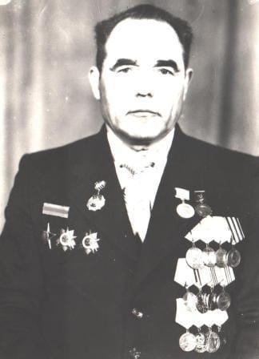**Минин Николай Иванович** -участник Великой Отечественной войны 1941 - 1945гг. Родился в 1923 году в с.Батырево. В 1941 году окончил Батыревскую неполную среднюю школу и был призван в Красную Армию.

До октября 1942 года обучался в Ленинградском военно- инженерном училище береговой обороны Военно- Морского Флота. В октябре 1942 года был направлен на фронт и воевал в составе 107-й отдельной стрелковой морской бригады. В октябре того же года получил сквозное ранение в правое бедро. После лечения в госпитале г. Ереван в январе 1943 года был направлен на фронт и до конца войны сражался командиром отделения разведки 256- го армейского минометного полка третьей ударной армии. Участвовал при освобождении Варшавы и взятии Берлина.

Демобилизован в ноябре 1947 г. После демобилизации 3 года работал учителем, в течении 5 лет- директором Батыревской типографии, 18 лет работал в отделе социального обеспечения Батыревского райисполкома. В последние 5 лет работал линейным механиком Батыревского РСУ.

Награды: Орден Отечественной войны II степени

Медаль «За боевые заслуги»

Медаль «За отвагу»

Орден Красной Звезды

Медаль «За освобождение Варшавы»

Медаль «За оборону Кавказа»

Медаль «За взятие Берлина»

Медаль «За победу над Германией в Великой Отечественной войне 1941–1945 гг.»

Источник. <https://m.vk.com/public211295594?from=post>

[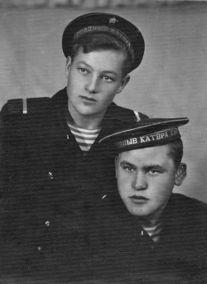](https://кировский.екатеринбург.рф/media/gallery/0/5/0582d71b718bd9fc3399198e70599dbc_900x_.jpg)**Пермяков Николай Васильевич (слева)**

Родился 11 мая 1928 года. Когда началась война, учился в школе № 19 в Свердловске. Окончил 5 классов. Увидел как-то объявление о наборе в Соловецкую школу юнг, но там нужно было 6-7 классов образования. Пошел Николай к завучу школы, Василию Терентьевичу, просил его дать справку об окончании 6 классов. Тот, конечно, знал, что, Коля только 5 классов проучился, но справку дал.

Так попал Николай Пермяков в третий набор школы юнг. Жизнь на Соловецких островах была очень трудная. Юнги учились по 10-12 часов в сутки, а в остальное время охраняли склады питания и обмундирования, аэродром, плав средства. Шла война, а немцы были всего в 50 километрах. И юнги с того самого времени почувствовали, что они – защитники Родины. Непросто в таком молодом возрасте считать себя защитником Отечества, но, удивительно, мальчишки чувствовали это.

Вообще, по международным канонам дети воевать не должны, но юнг готовили только к войне. Это, наверное, было очень правильно, потому что много матросов в трудные годы ушло в морскую пехоту, прекрасно воевали, и немцы их даже называли «чёрной смертью» – но с кораблей-то эти моряки ушли. И освободившиеся специальности нужно были прикрыть. Школа юнг взяла это на себя и подготовила первоклассных специалистов.

Во время учебы у Николая бывали ситуации, когда можно было погибнуть. Он работал под водой с изолирующим подводным аппаратом. Плохо ещё знал эту работу. Получилось так, что Коля обмотался сигнальным концом и в какую-то минуту почувствовал, что выбраться не может. Сперва решил – всё... Потом подумал: «Ну, есть же ещё святитель Николай, он – покровитель моряков!». И вот уже тогда сориентировался – нажал на байпас, набрал кислороду, мешок раздулся и поднял его. Инструктор это увидел, понял, что случилось, подтянул мальчишку…

Сейчас Николай Васильевич удивляется, что служат на флоте всего полтора года. Говорит: «Мы год учились, потом пришли на корабли, и только через 5 лет поняли, что мы – классные специалисты. Я 9 лет служил, Саша Зверев тоже 9, а другие наши юнги служили лет по 15, по 20 – командиры боевых кораблей. А адмиралы – вообще по 45 лет. 11 человек у нас было адмиралов, они служили на флоте всю жизнь. И до сих пор, какое бы высокое положение у кого из нас ни было – каждый скажет: «Самое высокое звание – это юнга».

Источники. <https://кировский.екатеринбург.рф/>

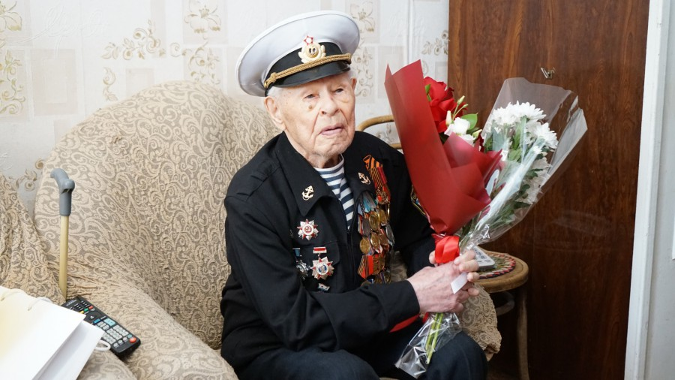

**Александр Дмитриевич Зверев**

родился 6 апреля 1928 года.

История его семьи уходит корнями далеко в прошлое и тесно связана с Уралом. Дед Александра Дмитриевича Данила Кондратьевич Зверев знаменитый уральский горщик, в честь которого в нашем городе названа улица, а известный писатель Павел Бажов сделал его прообразом знаменитого Данилы-Мастера в сказах о Хозяйке Медной горы. Семья родом из деревни Колташи, что находится в Режевском районе Свердловской области, которая славилась промыслом по добыче самоцветных камней. В конце XIX века здесь добывались сапфиры, рубины и алмазы. Семья была большая. Отец Александра Дмитриевича, Дмитрий Данилович, пошел по стопам отца и, как и другие дети, работал гранильщиком камней. Работы мастеров этой семьи были уникальными и славились на весь мир.

Сам Александр Дмитриевич родился в Свердловске. С началом войны он пошел работать на завод Уралхиммаш, тогда туда брали всех подростков. Позже он узнал, что проходит набор в школу фабрично-заводского обучения при Свердловском инструментальном заводе на ученика токаря. Пошел учиться и работать туда.

В середине войны друг за другом умерли родители Александра Дмитриевича и он остался сиротой. Трудно было Александру в то время, но он увидел объявление о наборе в школу юнг и отправился туда. Комиссию прошел, попал

в соловецкую школу юнг, где прослужил до 1945 года. После был направлен на Балтийский флот в должности боцмана торпедного катера (корабля). В запас уволился в 1953 году. Более 35 лет проработал на крупном предприятии - фабрике «Уралобувь» механиком. Награжден Орденом Отечественной войны 2 степени, медалями «Адмирала Ушакова», «Адмирала Нахимова», «За оборону советского Заполярья», «За победу над Германией».

Источник. https://чкаловский.екатеринбург.рф/

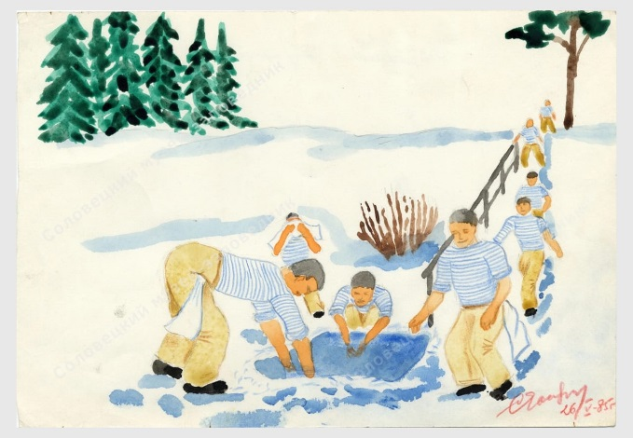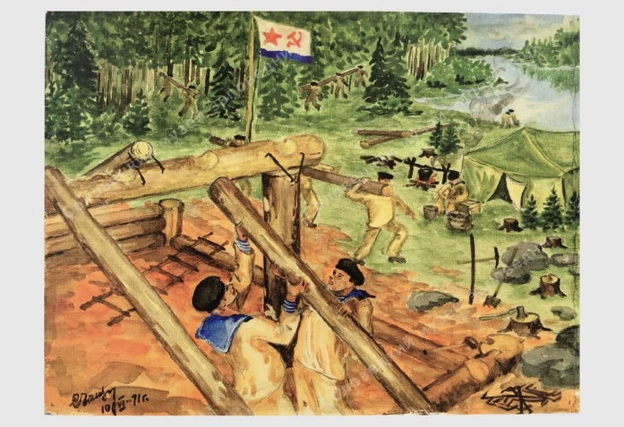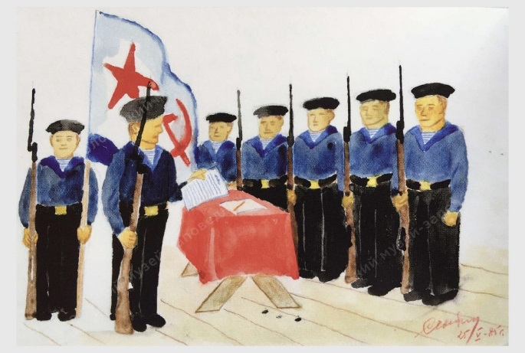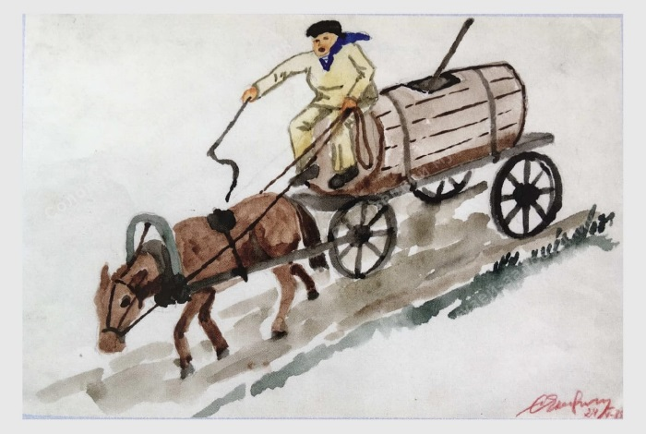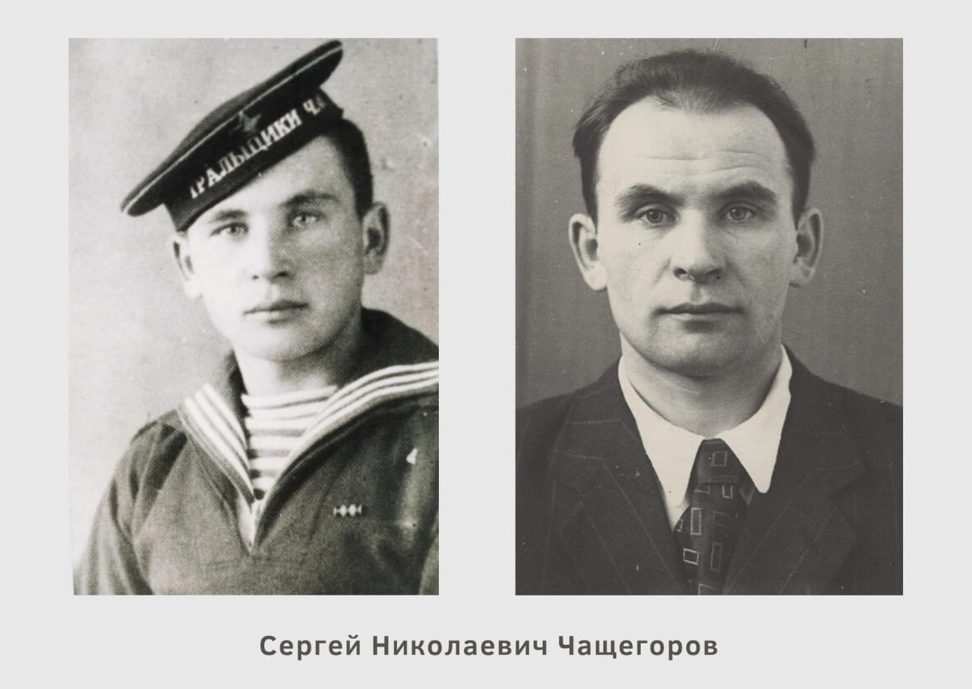

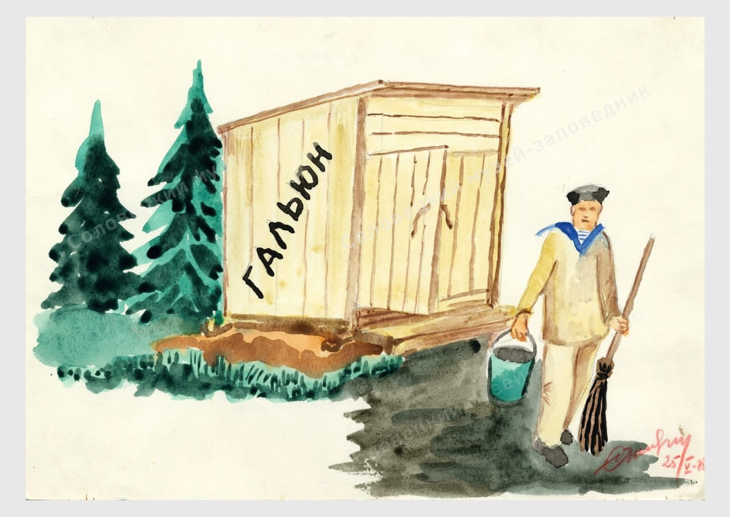

В фондах Соловецкого музея-заповедника хранится небольшая, но по-своему удивительная коллекция рисунков Сергея Чащегорова, иллюстрирующая историю жизни Соловецких юнг "изнутри", взглядом человека, который был непосредственным участником этих событий. Сергей Николаевич Чащегоров (1928 г.р.), родился в городе Серов Свердловской области, выпускник Соловецкой школы юнг 3 набора, боцман. Служил в десятом дивизионе катерных электромагнитных тральщиков на Черноморском флоте. После войны работал на «Уралмашзаводе» в Свердловске. Награждён орденом Отечественной войны II степени (1985 г.).

Источник. <https://m.vk.com/wall-179963251_2045>

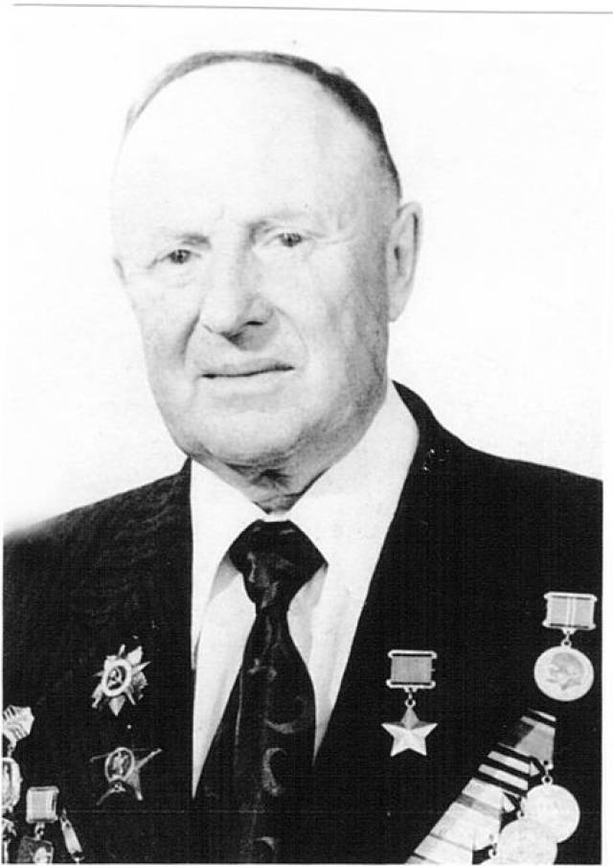**Родио́н Миха́йлович Суво́ров** (1 апреля 1914, [Свердловская область](https://ru.ruwiki.ru/wiki/%D0%A1%D0%B2%D0%B5%D1%80%D0%B4%D0%BB%D0%BE%D0%B2%D1%81%D0%BA%D0%B0%D1%8F_%D0%BE%D0%B1%D0%BB%D0%B0%D1%81%D1%82%D1%8C) — 9 ноября 2005, Москва) – советский летчик разведательной авиации [ВМФ СССР](https://ru.ruwiki.ru/wiki/%D0%92%D0%9C%D0%A4_%D0%A1%D0%A1%D0%A1%D0%A0) в годы [Великой Отечественной войны](https://ru.ruwiki.ru/wiki/%D0%92%D0%B5%D0%BB%D0%B8%D0%BA%D0%B0%D1%8F_%D0%9E%D1%82%D0%B5%D1%87%D0%B5%D1%81%D1%82%D0%B2%D0%B5%D0%BD%D0%BD%D0%B0%D1%8F_%D0%B2%D0%BE%D0%B9%D0%BD%D0%B0).

Родился 1 апреля 1914 года в посёлке [Висим](https://ru.ruwiki.ru/wiki/%D0%92%D0%B8%D1%81%D0%B8%D0%BC_(%D0%A1%D0%B2%D0%B5%D1%80%D0%B4%D0%BB%D0%BE%D0%B2%D1%81%D0%BA%D0%B0%D1%8F_%D0%BE%D0%B1%D0%BB%D0%B0%D1%81%D1%82%D1%8C)) ныне [Свердловской области](https://ru.ruwiki.ru/wiki/%D0%A1%D0%B2%D0%B5%D1%80%D0%B4%D0%BB%D0%BE%D0%B2%D1%81%D0%BA%D0%B0%D1%8F_%D0%BE%D0%B1%D0%BB%D0%B0%D1%81%D1%82%D1%8C). Русский. Окончил 7 классов и [школу ФЗО](https://ru.ruwiki.ru/wiki/%D0%A8%D0%BA%D0%BE%D0%BB%D0%B0_%D1%84%D0%B0%D0%B1%D1%80%D0%B8%D1%87%D0%BD%D0%BE-%D0%B7%D0%B0%D0%B2%D0%BE%D0%B4%D1%81%D0%BA%D0%BE%D0%B3%D0%BE_%D0%BE%D0%B1%D1%83%D1%87%D0%B5%D0%BD%D0%B8%D1%8F). Работал на строительстве вагонного завода в городе [Нижний Тагил](https://ru.ruwiki.ru/wiki/%D0%9D%D0%B8%D0%B6%D0%BD%D0%B8%D0%B9_%D0%A2%D0%B0%D0%B3%D0%B8%D0%BB), затем в механических мастерских треста «Уралзолото»

В декабре 1941 — феврале 1942 года служил командиром [звена](https://ru.ruwiki.ru/wiki/%D0%97%D0%B2%D0%B5%D0%BD%D0%BE_(%D0%92%D0%92%D0%A1)) разведывательной [эскадрильи](https://ru.ruwiki.ru/wiki/%D0%AD%D1%81%D0%BA%D0%B0%D0%B4%D1%80%D0%B8%D0%BB%D1%8C%D1%8F) [218-го штурмового авиаполка](https://ru.ruwiki.ru/wiki/218-%D0%B9_%D1%88%D1%82%D1%83%D1%80%D0%BC%D0%BE%D0%B2%D0%BE%D0%B9_%D0%B0%D0%B2%D0%B8%D0%B0%D1%86%D0%B8%D0%BE%D0%BD%D0%BD%D1%8B%D0%B9_%D0%BF%D0%BE%D0%BB%D0%BA) [ВВС Волховского фронта](https://ru.ruwiki.ru/wiki/%D0%92%D0%92%D0%A1_%D0%92%D0%BE%D0%BB%D1%85%D0%BE%D0%B2%D1%81%D0%BA%D0%BE%D0%B3%D0%BE_%D1%84%D1%80%D0%BE%D0%BD%D1%82%D0%B0). В этом полку выполнил 10 боевых вылетов, в феврале 1942 года был вторично ранен.

В первой половине 1942 года прошел переподготовку в 9-м запасном бомбардировочном авиаполку в [Казани](https://ru.ruwiki.ru/wiki/%D0%9A%D0%B0%D0%B7%D0%B0%D0%BD%D1%8C), в сентябре 1942 года в составе [121-го истребительного авиационного полка](https://ru.ruwiki.ru/wiki/121-%D0%B9_%D0%B8%D1%81%D1%82%D1%80%D0%B5%D0%B1%D0%B8%D1%82%D0%B5%D0%BB%D1%8C%D0%BD%D1%8B%D0%B9_%D0%B0%D0%B2%D0%B8%D0%B0%D1%86%D0%B8%D0%BE%D0%BD%D0%BD%D1%8B%D0%B9_%D0%BF%D0%BE%D0%BB%D0%BA_%D0%92%D0%92%D0%A1_%D0%A1%D0%B5%D0%B2%D0%B5%D1%80%D0%BD%D0%BE%D0%B3%D0%BE_%D1%84%D0%BB%D0%BE%D1%82%D0%B0) направлен в [Заполярье](https://ru.ruwiki.ru/wiki/%D0%97%D0%B0%D0%BF%D0%BE%D0%BB%D1%8F%D1%80%D1%8C%D0%B5). С января 1943 года — командир звена 28-й отдельной разведывательной эскадрильи [ВВС Северного флота](https://ru.ruwiki.ru/wiki/%D0%92%D0%92%D0%A1_%D0%A1%D0%B5%D0%B2%D0%B5%D1%80%D0%BD%D0%BE%D0%B3%D0%BE_%D1%84%D0%BB%D0%BE%D1%82%D0%B0), которая затем была включена в состав [118-го отдельного морского разведывательного авиационного полка ВВС Северного флота](https://ru.ruwiki.ru/wiki/118-%D0%B9_%D1%80%D0%B0%D0%B7%D0%B2%D0%B5%D0%B4%D1%8B%D0%B2%D0%B0%D1%82%D0%B5%D0%BB%D1%8C%D0%BD%D1%8B%D0%B9_%D0%B0%D0%B2%D0%B8%D0%B0%D1%86%D0%B8%D0%BE%D0%BD%D0%BD%D1%8B%D0%B9_%D0%BF%D0%BE%D0%BB%D0%BA_%D0%92%D0%92%D0%A1_%D0%A1%D0%B5%D0%B2%D0%B5%D1%80%D0%BD%D0%BE%D0%B3%D0%BE_%D1%84%D0%BB%D0%BE%D1%82%D0%B0). К маю 1944 года заместитель командира эскадрильи 118-го отдельного разведывательного авиационного полка Военно-воздушных сил Северного флота капитан Родион Суворов совершил 270 боевых вылетов: 105 на бомбардировку, 149 на разведку, 9 на перехват самолётов противника и 7 на штурмовку. Нанёс противнику значительный урон в живой силе и боевой технике, уничтожив 3 железнодорожных эшелона, 13 танков, 75 автомашин, 7 цистерн с горючим, 3 бронемашины, 4 артиллерийских орудия. В воздушных боях сбил 4 немецких истребителя. В ходе разведвылетов обнаружил в море и в базах 800 вражеских кораблей, 41 морской конвой. Также выполнял задания по десантированию в глубоком немецком тылу разведчиков-парашютистов.

Указом Президиума Верховного Совета СССР от 31 мая 1944 года «за образцовое выполнение боевых заданий командования на фронте борьбы с немецкими захватчиками и проявленные при этом отвагу и геройство» капитану Суворову Родиону Михайловичу присвоено звание Героя Советского Союза с вручением ордена Ленина и медали «Золотая Звезда».

Источник. https://ru.ruwiki.ru/wiki/Суворов,_Родион_Михайлович

**150 лет назад, 18 февраля (2 марта) 1871 года,**

**в ВОТКИНСКОМ ЗАВОДЕ**

**заработала на Урале мартеновская печь.**

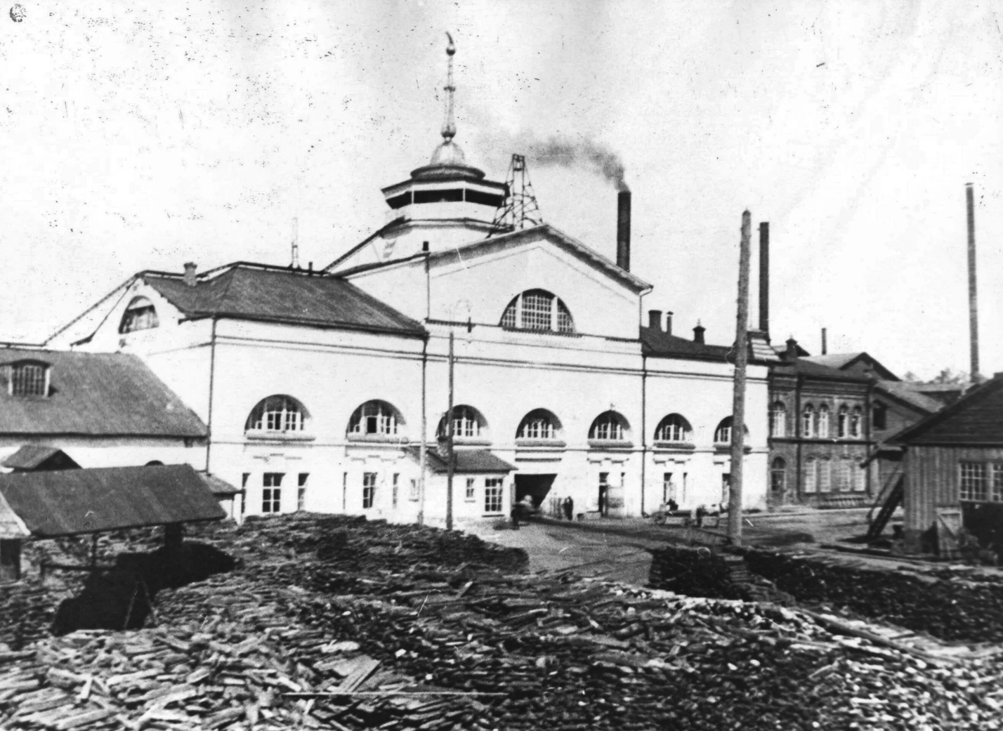

К началу 1870-х годов Воткинский завод был одним из передовых предприятий уральской металлургической и машиностроительной промышленности: на нем изготавливались пароходы и паровозы, выпускалась бронерованная сталь для нужд военно- морского флота.

Источник. Календарь памятных дат в истории Урала. 2021 г/авт. – сост.: А.Г. Мосин. – Екатеринбург, 2020.

**Тюменский судостроительный завод** — уникальный объект для российской истории. Во времена СССР он был единственным предприятием, на котором выпускали торпедные катера

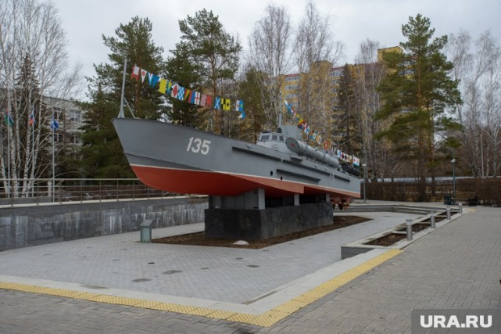С началом войны, в 1941 году, в Тюмень эвакуировали аналогичные заводы из Москвы, Керчи, Ленинграда и других. Благодаря такому объединению, предприятие получило название «Тюменский завод № 639 Народного комиссариата судостроительной промышленности». На тот момент здесь работало 977 человек. «На всех морях в то время проходили военные действия. Строительство большого судна в среднем занимает три года. На это, разумеется, времени не было. Тогда было принято решение о строительстве „москитного флота“ — небольших и юрких торпедных судов», — поделился подробностями Юрий Артемьевич.

Уже в первые дни войны для местных работников поступил заказ от государства. СССР были необходимы торпедные катера. Предполагалось, что на тюменском заводе произведут суда типа «Г-5» и «Комсомолец», которые ранее здесь не строили. Чтобы реализовать столь сложный проект, в областную столицу региона из Керенского завода прибыл эшелон с надстроенными катерами. Именно они стали основой для будущих судов. Готовую продукцию предприятие сразу отправляло Балтийскому и Черноморскому флотам.

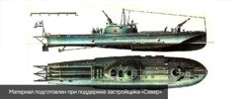**Торпедный катер типа Г-5**

Фото: Архивное фото

**Два легендарных катера**

Самым первым торпедным катером, вышедшим из-под станка, стал «Г-5». Данный тип судов оказался самым массовым боевым кораблем. В основном в их задачи входил конвой и поддержка наземных войск. Одной из особенностей конкретно этой модели были системы залпового огня типа «Катюша».

Вторая производимая модель — проект ТК-123 «Комсомолец». Это модель разительно отличается от серийных судов типа «Г-5». Этому кораблю увеличили количество крупнокалиберных пулеметов до четырех, а также установили шесть больших глубинных бомб. Готовые судна по железным дорогам сначала транспортировали в Пермский край, откуда уже отправляли на фронт.

Всего из Тюменской области в зону боевых действий было доставлено 165 торпедных катеров. Среди них были и именные. Например, корабль типа «Г-5» под названием Московский ремесленник.

**Чебаркульский завод «Уральская кузница»**

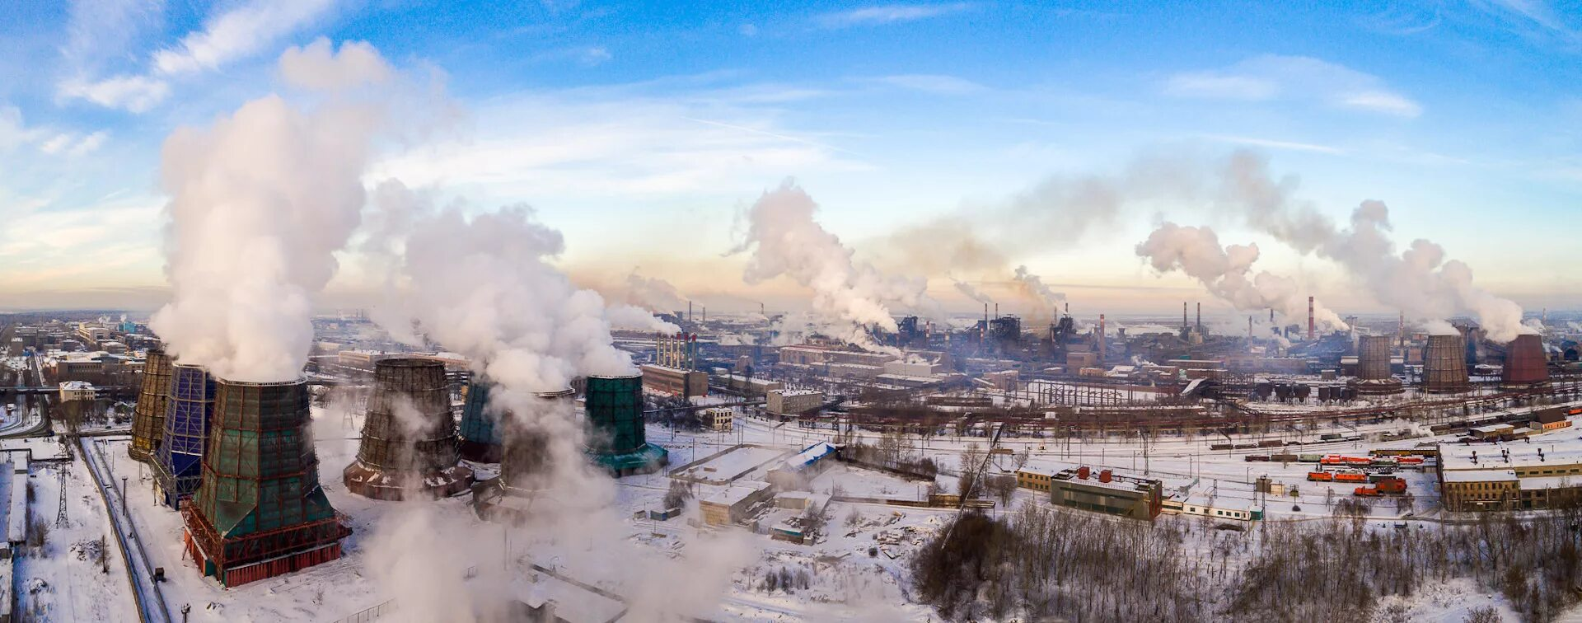

С 70-х годов прошлого столетия предприятие изготавливает штамповки для подводных лодок различных проектов: отсеки картеров и коленчатые валы энергетических установок, стартовые установки торпед.